ZimAni
РУКОВОДСТВО ПО ЭКСПЛУАТАЦИИ
(краткое)
РОБОТ-КОСИЛКА ДЛЯ ВЫСОКОЙ ТРАВЫ
ZimAni «УРАГАН»
с универсальным пультом дистанционного управления
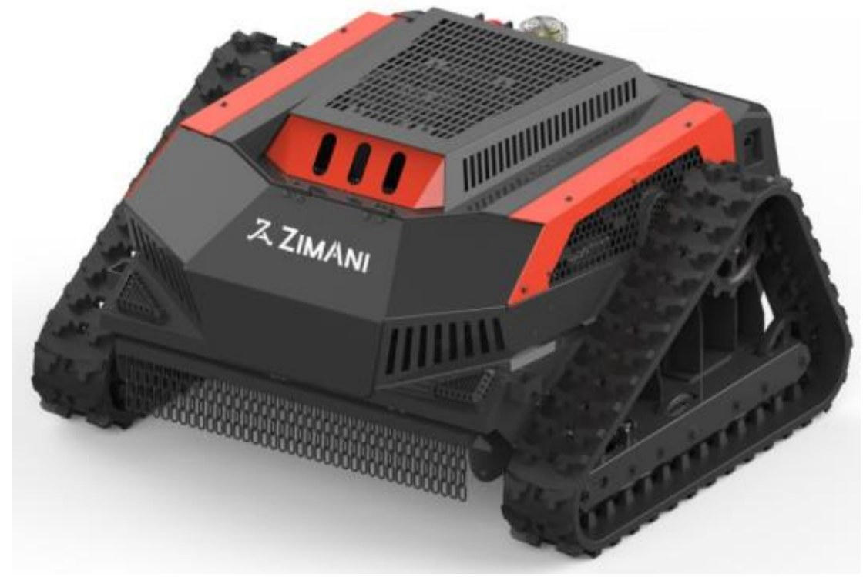
Составлено по руководствам производителя
2026
СОДЕРЖАНИЕ
1 ОБЩИЕ СВЕДЕНИЯ 3
2 ТЕХНИЧЕСКИЕ ХАРАКТЕРИСТИКИ 3
3 УСТРОЙСТВО И КОМПЛЕКТНОСТЬ 3
4 МЕРЫ БЕЗОПАСНОСТИ 4
5 ПОДГОТОВКА К РАБОТЕ 5
5.1 Топливо и масло 5
5.2 Аккумуляторные батареи косилки 5
5.3 Осмотр и натяжение гусениц 5
6 ПУЛЬТ ДИСТАНЦИОННОГО УПРАВЛЕНИЯ 6
6.1 Органы управления 6
6.2 Включение, зарядка и сопряжение 7
6.3 Калибровка джойстиков 7
7 ПОРЯДОК РАБОТЫ 7
7.1 Управление движением 7
7.2 Скорость, прямой ход, круиз-контроль 8
7.3 Аварийная остановка и связь 8
7.4 Рекомендуемый порядок 8
8 ТЕХНИЧЕСКОЕ ОБСЛУЖИВАНИЕ 9
8.1 Замена ножа 9
9 КОДЫ ОШИБОК 10
10 ХРАНЕНИЕ, УТИЛИЗАЦИЯ И СЕРВИС 10

1 ОБЩИЕ СВЕДЕНИЯ
Руководство кратко описывает эксплуатацию и обслуживание робота-косилки для высокой травы ZimAni «УРАГАН» и универсального пульта дистанционного управления (далее – пульт ДУ) ZimAni. Косилка – гибридная машина на гусеницах: нож приводит бензиновый двигатель, ходовую часть – электромоторы от аккумуляторных батарей. Оператор управляет машиной с пульта, находясь на безопасном расстоянии.
Документ составлен по двум руководствам производителя (косилка и пульт ДУ). При расхождениях следует руководствоваться оригиналами, а при несоответствии описания реальному изделию – изделием.
ВНИМАНИЕ! Перед началом эксплуатации внимательно прочитайте руководство и выполняйте требования безопасности. Их несоблюдение может привести к поражению электрическим током, пожару и тяжёлым травмам.

2 ТЕХНИЧЕСКИЕ ХАРАКТЕРИСТИКИ
Таблица 1 – Основные технические данные косилки
Параметр | Значение
Габариты (Д × Ш × В), масса нетто | 990 × 1150 × 640 мм; 285 кг
Двигатель | бензиновый, 13 л.с., 452 см³ (бензин АИ-92, масло 10W-40, около 1,1–1,2 л)
Ходовая часть | электромотор 1200 Вт, 2 аккумуляторные батареи, зарядное устройство 28 В
Нож | с подвижными концами, 685 мм
Высота кошения | 30–120 мм, регулируется дистанционно
Скорость / допустимый уклон | 47 м/мин, бесступенчатая регулировка / не более 30°
Температура при работе | от 0 до 40 °C

Таблица 2 – Основные технические данные пульта ДУ
Параметр | Значение
Связь | 2,4 ГГц; дальность до 150 м (по руководству пульта) или до 200 м (по руководству косилки)
Дисплей | цветной, 2″, 320 × 240
Аккумулятор и зарядка | литиевый 14,4 В, 3,2 А·ч; Type-C, полная зарядка около 1,5 ч (минимум 75 мин)
Масса / габариты | около 1,5 кг / 258 × 185 × 165 мм
Температура | работа от −10 до 50 °C (рекомендуется 5–40 °C); хранение от −20 до 40 °C; зарядка от 5 до 40 °C

3 УСТРОЙСТВО И КОМПЛЕКТНОСТЬ
В комплект входят: косилка, пульт ДУ, зарядное устройство косилки, кабель и блок питания для зарядки пульта (состав зависит от модели, см. упаковку). Составные части косилки показаны на рисунке 1, обозначения – в таблице 3.
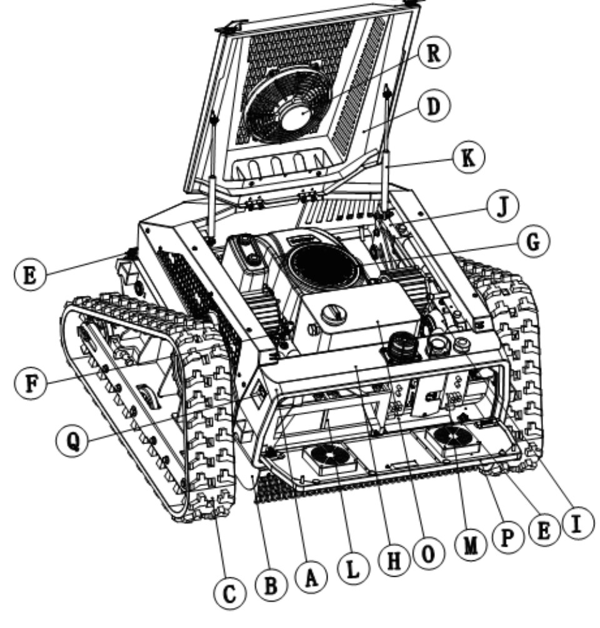
Рисунок 1 – Составные части косилки (обозначения A–R – по таблице 3)
Таблица 3 – Составные части косилки (в скобках количество, если больше одного)
Обозн. | Наименование | Обозн. | Наименование
A | Корпус | J | Электрический привод (2)
B | Ходовая часть | K | Газовый упор (2)
C | Гусеница (2) | L | Аккумуляторная батарея (2)
D | Верхняя крышка | M | Приборная панель
E | Вентилятор охлаждения (2) | N | Нож с подвижными наконечниками
F | Рычаг дроссельной заслонки | O | Топливный бак
G | Двигатель | P | Крышка распределительной коробки
H | Генератор | Q | Разъём зарядного устройства
I | Редукторный электродвигатель (2) | R | Вентилятор охлаждения

4 МЕРЫ БЕЗОПАСНОСТИ
- К работе допускаются только взрослые, изучившие руководство. Нельзя работать усталым, больным, под действием алкоголя, наркотиков и лекарств. Нельзя перевозить на косилке людей и грузы.
- Одежда и защита: закрытая обувь с нескользящей подошвой, длинные брюки, защитные очки, каска, средства защиты слуха. Без шарфов, украшений и свисающей одежды; длинные волосы собрать.
- Работать на открытом воздухе, днём или при хорошем освещении; не работать во взрывоопасной среде, в дождь и грозу, не косить мокрую траву. Перед работой убрать из зоны камни, провода и прочий мусор.
- Не допускать в зону людей, детей и животных. Держаться на расстоянии не менее 3 м, не стоять перед косилкой и позади неё (рисунок 2).
- Особая осторожность на склонах, у оврагов, канав и насыпей. Причины потери управления: плохое сцепление, высокая скорость, уклон более 30°.
- Топливо легко воспламеняется: не курить, заправлять на открытом воздухе при выключенном и остывшем двигателе, пролитое топливо удалять, запускать двигатель не ближе 10 м от места заправки.
- Батареи заряжать только заводским зарядным устройством при температуре от 0 до 45 °C, вдали от огня и солнца. Не разбирать, не бросать в огонь и воду, не использовать повреждённые.
- Запрещено работать с повреждённым, отсутствующим или неправильно установленным защитным кожухом, отключать устройства безопасности, выезжать на дороги общего пользования без разрешения, оставлять работающую косилку в высокой траве.
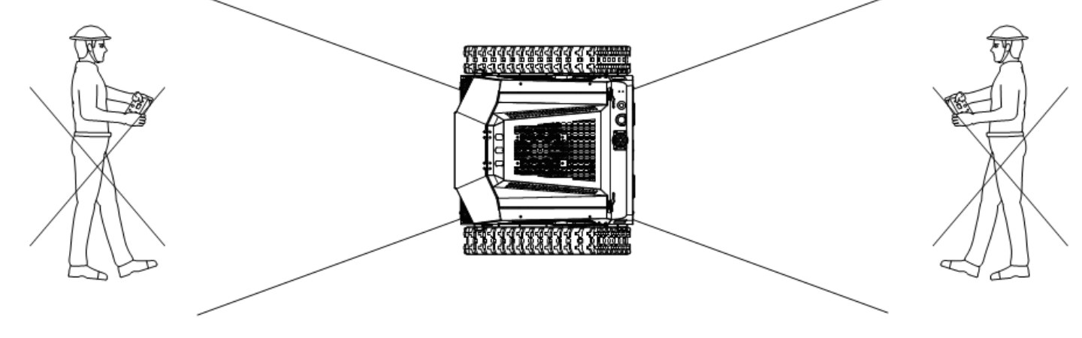
Рисунок 2 – Запрещённые зоны нахождения оператора
ВНИМАНИЕ! При поломке или несчастном случае немедленно выключите двигатель и уберите косилку из рабочей зоны, при травме окажите первую помощь.

5 ПОДГОТОВКА К РАБОТЕ

5.1 Топливо и масло
Заправку выполняют при выключенном двигателе: бензин АИ-92, масло 10W-40 (уровень по меткам min/max на щупе). Заливные горловины показаны на рисунке 3.
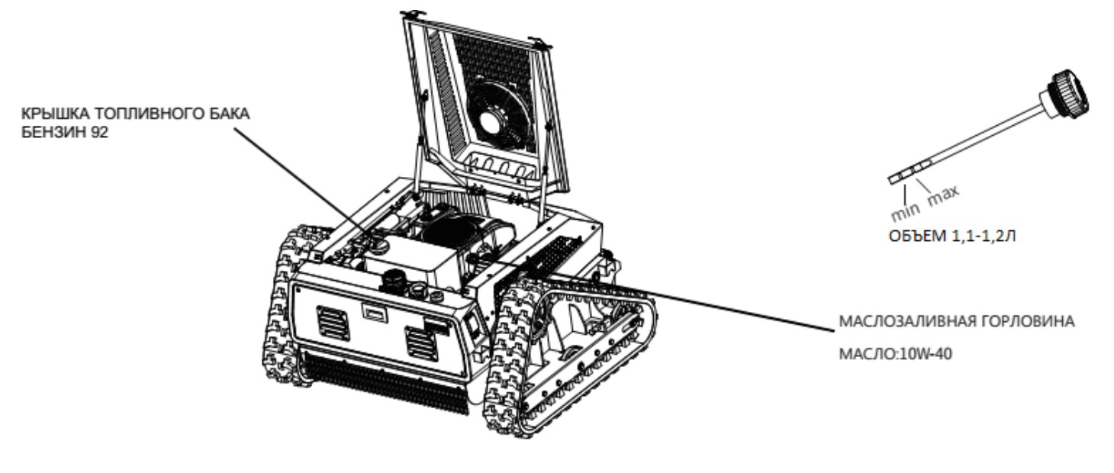
Рисунок 3 – Заправка топливом и моторным маслом

5.2 Аккумуляторные батареи косилки
Выключите двигатель, подключите кабель зарядного устройства к разъёму косилки и к розетке. Красный индикатор – идёт зарядка, зелёный – зарядка завершена. Во время зарядки косилку использовать нельзя. Новые батареи необходимо примерно 5 раз зарядить и разрядить для выхода на полную ёмкость; при хранении подзаряжать раз в 3 месяца.

5.3 Осмотр и натяжение гусениц
Перед работой проверьте уровень масла и топлива, заряд батарей косилки и пульта, затяжку винтов ножа, натяжение гусениц, исправность защитного кожуха, отсутствие течей. Натяжение гусеницы регулируют при выключенном двигателе:
- открутить болты с обеих сторон натяжного ролика;
- открутить гайку на резьбовой части 1 и ослабить гайку на резьбовой части 2 регулировочного болта;
- вращая регулировочный болт, переместить ролик в нужное положение (назад – натяжение больше, вперёд – меньше);
- затянуть обе гайки и болты ролика с обеих сторон.

6 ПУЛЬТ ДИСТАНЦИОННОГО УПРАВЛЕНИЯ

6.1 Органы управления
Расположение органов управления показано на рисунках 4–6, назначение – в таблице 4. На дисплее отображаются заряд пульта и косилки, код ошибки, уровень сигнала, а также экраны сопряжения, двигателя, калибровки, деки, кожуха, фар и круиз-контроля.
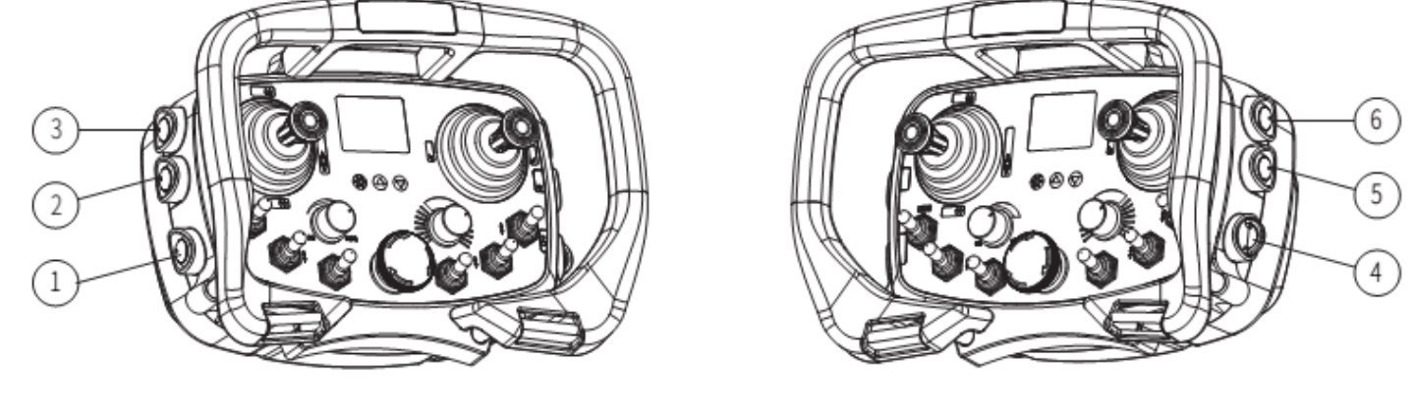
Рисунок 4 – Боковые кнопки пульта (1–6)
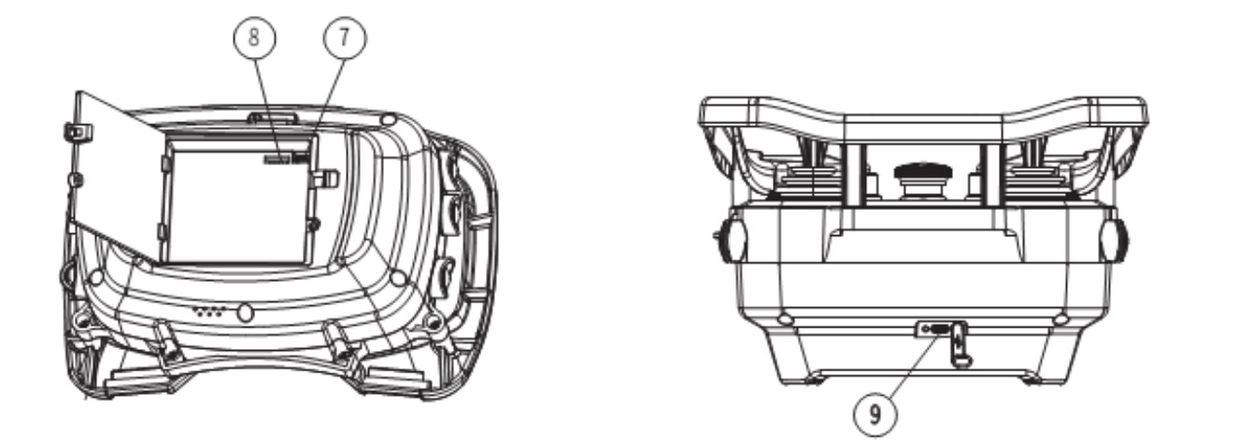
Рисунок 5 – Разъёмы пульта (7–9)
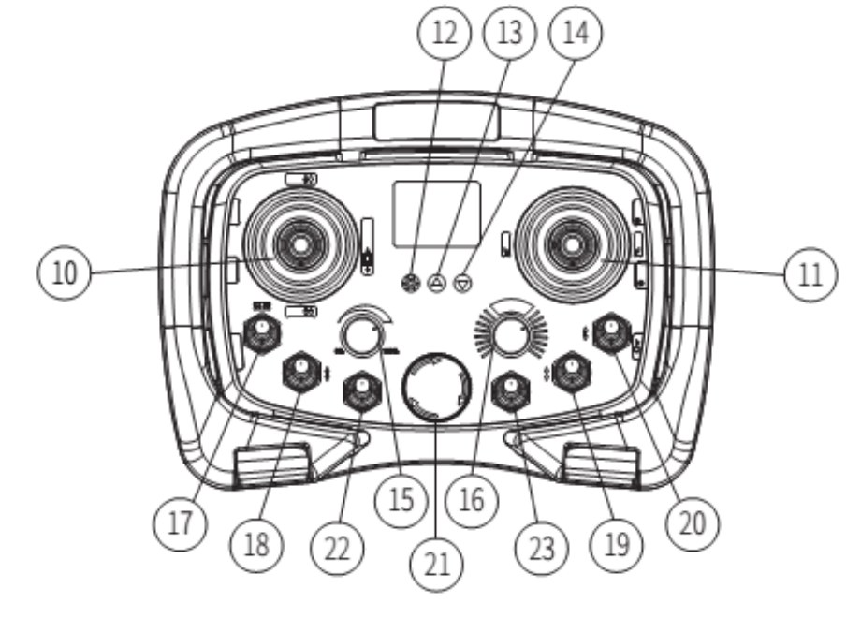
Рисунок 6 – Лицевая панель пульта (10–23)
Таблица 4 – Органы управления пульта ДУ
№ | Элемент | Назначение
1 | Кнопка включения пульта | Удерживать 2 с: включение и выключение
2, 3 | Кнопки выключения / включения двигателя | Выводят экран двигателя. Для запуска кнопку 3 удерживают до полной активации; выключить двигатель можно только после неё
4 | Ключ пульта | Должен быть вставлен для работы пульта
5, 6 | Дроссель: снижение / увеличение оборотов | Частота вращения коленчатого вала (для техники с ДВС)
7–9 | Разъёмы | 7 – зарядка элементов питания; 8 – обновление ПО; 9 – зарядка Type-C
10 | Левый джойстик | Движение вперёд и назад
11 | Правый джойстик | Поворот вправо и влево
12–14 | Установочная кнопка и кнопки дисплея | Установка параметров, переключение параметров на дисплее
15 | Регулятор скорости | Нажатие – экран скорости; вращение вправо/влево – больше/меньше (0–100 %)
16 | Регулятор калибровки | Нажатие – экран калибровки прямого хода; вращение от −60 % до +60 %
17 | Тумблер фар | Вверх – включены, вниз – выключены
18 | Тумблер привода ножа | Вверх – нож включён, вниз – выключен
19 | Тумблер защитного кожуха | Вверх – поднять, вниз – опустить
20 | Тумблер высоты кошения | Вверх – поднять деку, вниз – опустить
21 | Кнопка аварийной остановки | Нажатие – остановка; поворот на 45° – сброс
22 | Тумблер передвижения | Вверх – функции хода включены, вниз – отключены (по умолчанию «выключено»)
23 | Свободный тумблер | Функция не определена

Примечание – На стандартном пульте переключатели 18, 19, 22 и 23 могут отсутствовать.

6.2 Включение, зарядка и сопряжение
- Включение. Вставьте ключ и удерживайте кнопку включения 2 с. Через 30 минут бездействия дисплей выключается автоматически.
- Зарядка. Кабель Type-C в разъём 9; заряжайте пульт до полного уровня каждые 3 месяца.
- Сопряжение. Пульт из комплекта сопряжён на заводе. Иначе: включите косилку и пульт на расстоянии до 1 м, нажмите кнопки режима сопряжения, выберите на дисплее функцию сопряжения и нажмите установочную кнопку. Индикатор на косилке быстро мигает, при успехе гаснет, на дисплее появляется полная шкала сигнала. После сопряжения нового пульта прежний к этой косилке не подключится.

6.3 Калибровка джойстиков
Выполняется при отключённом от косилки пульте и выключенном двигателе:
- включить пульт и нажать кнопку аварийной остановки;
- удерживать 2 с кнопки выключения и включения двигателя и увеличения и снижения оборотов – откроется режим калибровки;
- по подсказкам «Dia forward / back / left / right» поочерёдно отклонять джойстик в нужную сторону до надписи «Loosen», затем отпускать и ждать записи положения;
- «OK» – калибровка завершена, «Calibration Failed» – повторить; выход – поворот кнопки аварийной остановки на 45° по часовой стрелке.

7 ПОРЯДОК РАБОТЫ

7.1 Управление движением
- Левый джойстик вверх – вперёд, вниз – задний ход; в центре косилка стоит.
- Правый джойстик влево – поворот против часовой стрелки, вправо – по часовой; чем больше отклонение, тем круче поворот (одним им косилка вращается на месте).
- Оба джойстика вместе – движение по дуге. Джойстики перемещать плавно. Движение работает только при включённом тумблере 22.
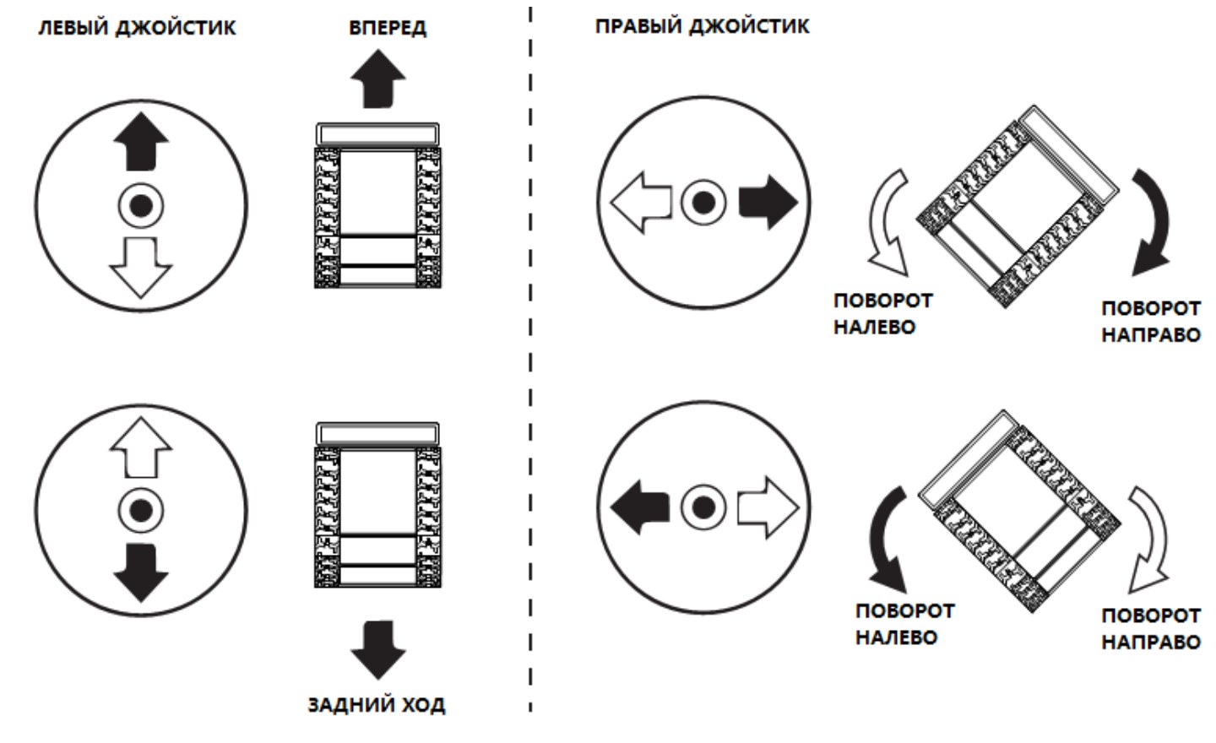
Рисунок 7 – Управление движением косилки джойстиками

7.2 Скорость, прямой ход, круиз-контроль
- Скорость: нажать регулятор 15 и вращать (0–100 %).
- Прямолинейность: если косилка уходит в сторону, нажать регулятор 16 и, пока косилка едет вперёд, вращать его до прямого хода; повторное нажатие завершает калибровку (на дисплее 0°).
- Круиз-контроль: разогнать косилку джойстиком, включить функцию кнопками «вверх/вниз» на панели дисплея и нажать кнопку-шестерёнку; джойстик плавно вернуть в центр. Отключается движением джойстика хода, аварийной остановкой или выключением двигателя.

7.3 Аварийная остановка и связь
Кнопка аварийной остановки мгновенно отключает питание косилки и фиксируется; для сброса поверните её по часовой стрелке примерно на 45° (рисунок 8). Следите за расстоянием и ориентацией пульта, чтобы косилка оставалась в зоне уверенного сигнала; не используйте рядом другие устройства связи в том же диапазоне.
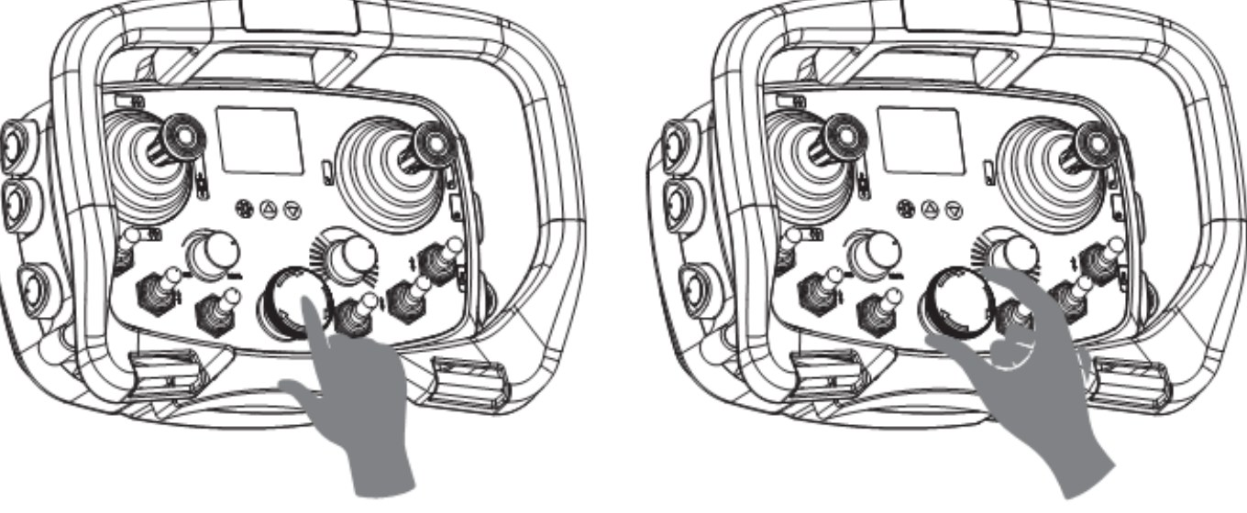
Рисунок 8 – Нажатие и сброс кнопки аварийной остановки

7.4 Рекомендуемый порядок
- Выполнить осмотр и подготовку (разделы 4 и 5).
- Включить питание косилки, вставить ключ, включить пульт, проверить сигнал и заряд.
- Запустить двигатель кнопкой 3, включить тумблер передвижения 22.
- Задать скорость регулятором 15, установить деку (20) и кожух (19), включить нож тумблером 18.
- По окончании выключить нож и движение, остановить двигатель (кнопка 2), выключить пульт и питание, очистить деку и корпус.
Примечание – Порядок составлен по описанию функций: отдельной пошаговой инструкции запуска в руководствах нет.

8 ТЕХНИЧЕСКОЕ ОБСЛУЖИВАНИЕ
При любом обслуживании отключите питание косилки, наденьте защитные перчатки и будьте осторожны с ножом. Используйте только оригинальные запасные части; ремонт батарей выполняет производитель или авторизованный сервис.
Таблица 5 – Периодичность технического обслуживания
Операция | Периодичность и требования
Замена моторного масла 10W-40 | Первая – через 20 ч работы, далее каждые 40 ч
Проверка уровня масла | Каждые 20 ч, при необходимости долить
Осмотр на течи, проверка винтов ножа и гусениц | Перед каждым использованием
Очистка деки и корпуса | После окончания работы
Подзарядка батарей косилки и пульта | При хранении – раз в 3 месяца

8.1 Замена ножа
При выключенном двигателе и питании (рисунок 9):
- открутить центральный винт 7/16-20UNF с прижимной пластиной;
- открутить 4 винта M10×45 с шайбами и прокладками, снять нож;
- для замены наконечников открутить две контргайки M14 и снять шайбы;
- перед сборкой нанести на винты резьбовой герметик, собрать в обратном порядке.
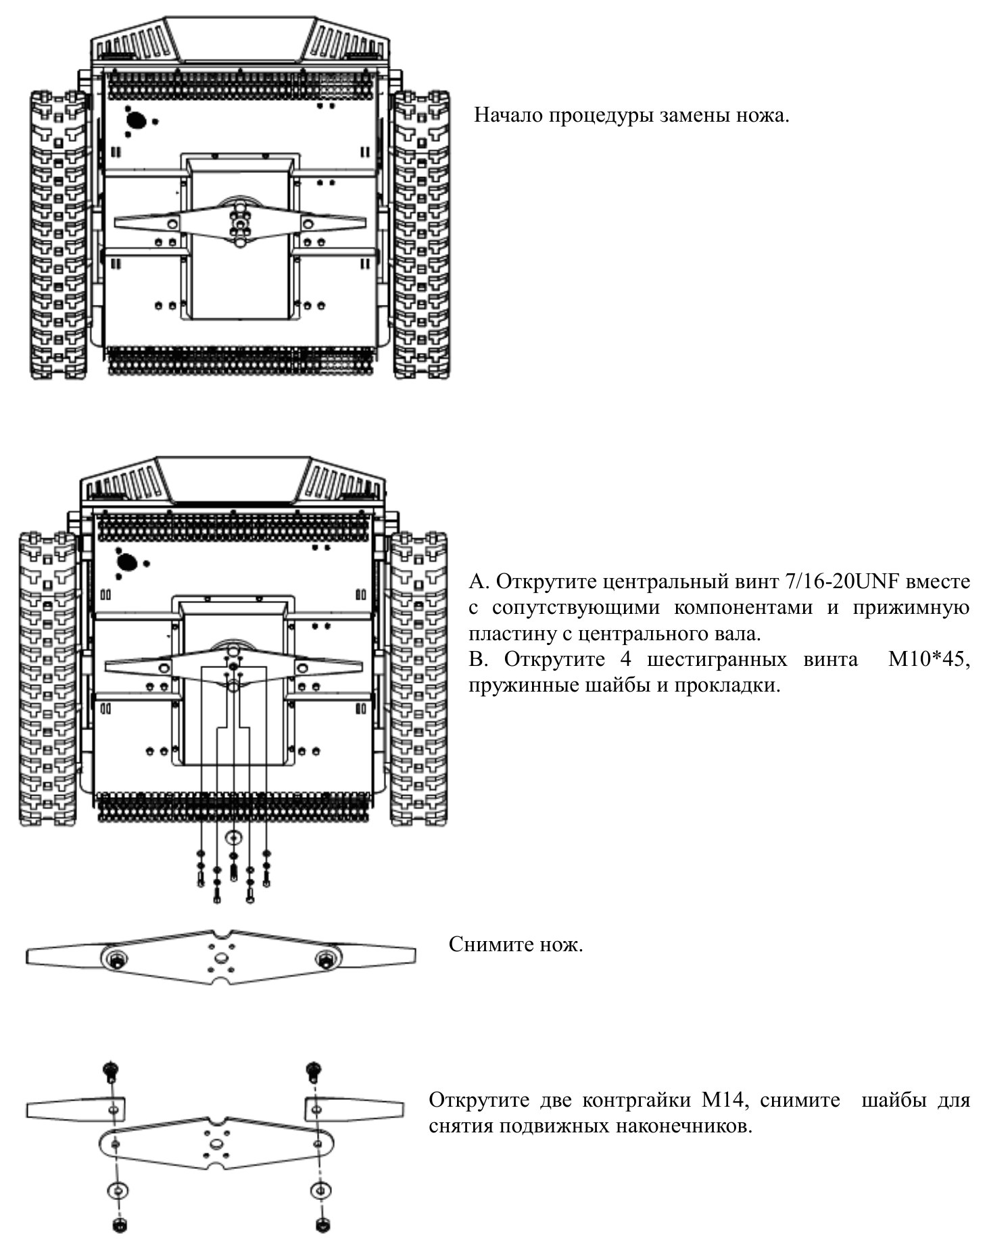
Рисунок 9 – Процедура замены ножа

9 КОДЫ ОШИБОК
При неисправности на дисплее пульта отображается код ошибки; остановите технику и действуйте по таблице 6.
Таблица 6 – Коды ошибок
Код | Содержание ошибки | Способ устранения
E002 | Ошибка датчика тока | Обратиться в сервисный центр
E004 | Защита среднего тока | Разблокировать джойстиком, кнопкой «Старт/Стоп» или повторным включением питания
E004 | Неисправность датчика Холла | Проверить подключение проводов датчика Холла
E005 | Пиковая перегрузка по току или неисправность MOS-трубки | Обратиться в сервисный центр
E006 | Блокировка ротора | Разблокировать джойстиком, кнопкой «Старт/Стоп» или повторным включением питания
E008 | Недостаточное или высокое напряжение | Зарядить аккумуляторную батарею
E009 | Перегрев MOS / чипа | Дать косилке остыть
E010 | Ошибка обмена сигналами | Проверить сопряжение пульта, кабели батареи, электропроводку, калибровку гироскопа
E015 | Переворот гироскопа | Удерживать центральную консоль и нажать переключатель 3 с; когда индикатор загорится на 1 с, выключить и включить питание на 8 с
E016 | Низкий заряд пульта ДУ | Зарядить пульт, подождать 15 с и начать снова

Примечание – Код E004 в руководстве производителя указан дважды для двух разных неисправностей.

10 ХРАНЕНИЕ, УТИЛИЗАЦИЯ И СЕРВИС
- Не хранить косилку с топливом в баке в помещении, где пары могут достичь открытого огня. Батареи беречь от влаги, жары и солнца; пульт хранить недоступно для детей. При утере ключа пульта обратиться к дилеру.
- Масло, батареи и списанную технику не выбрасывать с бытовым мусором, а сдавать на утилизацию по местным правилам.
- Сервис: zimani.ru (разделы «Сервис» и «Запчасти»), 8 (800) 302-95-52 (пн–сб, 9:00–23:00), info@zimani.ru.
Примечание – Производитель вправе вносить технические усовершенствования; при несоответствии рисунков и описаний изделию ориентируйтесь на изделие.

